DÝCHACIA SÚSTAVA (DS) STAVOVCOV

Dýchanie ( _________________) je základný prejav života.
-je to výmena ________________ plynov ( __________________________) medzi organizmom
a prostredím
- pri nádychu sa dostáva do tela kyslík, pri výdychu sa z tela odstraňuje oxid uhličitý
funkcia: zabezpečuje dýchanie
DS stavovcov sa líši od prostredia, v ktorom žijú
1._________:dýchajú ___________________ , ktoré sú tvorené z týchto častí - ______________________
_____________________________________
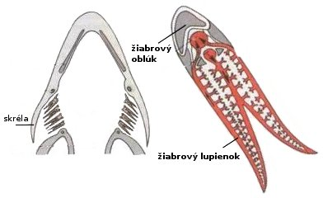
2. __________________:larvy (žubrienky) dýchajú _________________, dospelé majú vyvinuté hladké, málo zriasnené _______________+ majú aj tzv.kožné dýchanie
3. _______________ majú ____________________,viac zriasnené ako u obojživelníkov
- hady majú zakrpatenú ___________ polovicu pľúc
4. _____________:dýchajú pľúcami, + majú ____________________a tie
– zasahujú až do kosti a nadľahčujú telo
– zosilňujú hlas
– udržiavajú stálu teplotu tela
– sú zásobárňou vzduchu
5. ______________:dýchajú ________________, základnou a najmenšou bunkou pľúc je ______________
_________________________

